2022-2023学年机械工程基础期中考试试卷答案
- 填空题 （20分）
1. 用国标规定的 简单符号和线条 代表运动副和构件，并按一定比例尺表示机构的运动尺寸，绘制出表示机构的简明图形。这种图形称为机构运动简图。
2. 构件的连接既要使两个构件直接接触，又能产生一定的相对运动，这种直接接触的活动连接称为运动副。
3. 计算机构自由度时应注意的问题 复合铰链 ， 局部自由度 ， 虚约束。
4. 说出两种变回转运动为直线运动的机 凸轮机构 ，螺旋机构 。
5. 一对直齿圆柱齿轮的正确啮合条件：模数相等等于标准值，分度圆压力角相等等于标准值。
6. 蜗杆蜗轮机构用于传递 空间交错轴 之间的运动，其两轴的交错角一般为 90︒ 。
7. 根据齿形的不同，同步齿形带可以分成两种。一种是 梯形齿同步带 ，另一种
是 圆弧齿同步带 。
8. 轮系分为三大类： 定轴轮系、周转轮系、混合轮系。
9. 螺旋传动按用途分为三类： 传力螺旋 ， 传导螺旋 ， 调整螺旋 。

二．简答题（每题5分）
1．何谓“机器”和“机构”？何谓“零件”和“构件”？
机器是指一种执行机械运动装置，可用来变换和传递能量、物料和信息。机构是指一种用来传递与变换运动和力的可动装置。
零件是单独加工的制造单元体。构件是每一个独立影响机构功能并且能单独运动元体,一个构件可以由一个或多个零件组成。
2．什么是运动副？什么是运动链？运动链成为机构的条件是什么？
机构中各个构件之间必须有确定的相对运动，因此，构件的连接既要使两个构件直接接触，又能产生一定的相对运动，这种直接接触的活动连接称为运动副。
构件通过运动副联接而构成的相对可动的系统称为运动链。
运动链中取一个构件相对固定作为机架，运动链相对于机架的自由度必须大于零，且原动件数目等于运动链自由度数。

3．画出图示机构的运动简图

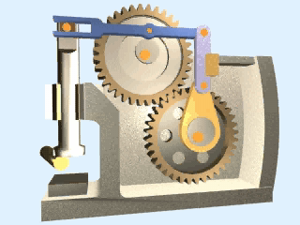
4．计算下列图中机构的自由度
n = 7 P4 = 1 P5 = 9 n= 5 P4= 5 P5= 4

F = 3×7 -2×9 –1 = 2 F=3×5-2×5-4= 1

5. 试问图中所示机构在组成上是否合理？如不合理，请针对错误提出修改方案。
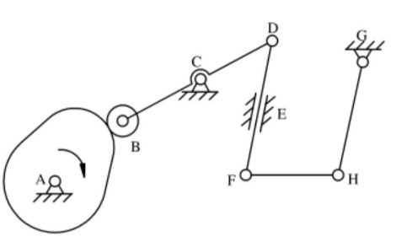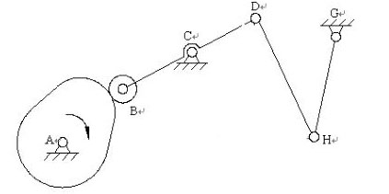
F=3×5-2×7-1=0 不合理 修改为DF、E去掉 F=3×4-2×5-1=1

6．同步齿形带传动结构特点？与其他机械传动相比有什么优缺点？
同步齿形带是利用齿形带的齿形与带轮的轮齿依次相啮合传动运动和动力，因而兼有带传动，齿轮传动及链传动的优点。
1、传动过程中无相对滑动，因而可以保持恒定的传动比，传动精度较高。
2、同步带传动工作平稳，结构紧凑，无噪音，有良好的减振性能，无需润滑。
3、同步带无需特别紧张，故作用在轴和轴承上的载荷较小，传动效率较高。
4、同步带传动的缺点是制造工艺较复杂，传递功率较小，寿命较低。

7．蜗杆蜗轮传动的结构特点和传动特点? 如何判别蜗杆传动转动方向？
结构特点：
①它是一种特殊的交错轴斜齿轮机构，其特殊之处在于Σ=90°，z1很少(一般为1～4）
②它具有螺旋机构的某些特点，蜗杆相当于螺杆，蜗轮相当于螺母，蜗轮部分地包容蜗杆。
传动特点
①传动比 i 较大(i=8—80)
②结构紧凑，工作平稳(连续)，噪音较小
③反行程具有自锁性
④相对滑动速度大，效率低，磨损较严重。
⑤蜗杆轴向力较大，致使轴承磨损较大。
蜗杆传动转动方向的判别
方向判别：将蜗杆的轴线与身体平行，右边高为右旋，左边高为左旋
左右旋螺旋定则：首先看蜗杆的旋向，左旋伸左手，右旋伸右手，四指沿蜗杆运动方向，拇指的反向就是蜗轮圆周速度方向（旋向）

8.螺纹连接的防松办法及措施？
1）摩擦防松——双螺母、弹簧垫圈、尼龙垫圈、自锁螺母等
尼龙垫圈——除防松外还可起密封作用
螺母——一端做成非圆形收口或开峰后径面收口，螺母拧紧后收口涨开，利用收口的弹力
使旋合螺纹间压紧。
2）机械防松：开槽螺母与开口销，圆螺母与止动垫圈，弹簧垫片，轴用带翅垫片，止动垫片，
串联钢丝等。
3）永久防松：端铆、冲点（破坏螺纹）、点焊
4）化学防松——粘合

三．解答题
1. 已知曲柄滑块机构的行程速比系数K=1.4、冲程H=400mm和偏距e=250mm，设计此曲柄滑块机构。
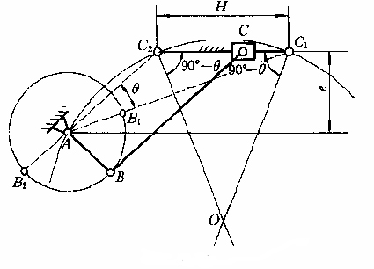
步 骤：
(1) 按公式计算θ＝180°(K-1/K+1)=30°
(2) 选比例尺，作一直线C1C2=H，如图4所示。
(3)作∠C2C1O=90°-θ，∠C1C2O=90°-θ，此两线相交于点O
(4)以O为圆心，过C1、C2作圆，曲柄的轴心A就应在此圆弧上选取。
(5) 作一直线与C1C2平行，使其间的距离等于给定的偏距e，则此直线与上述圆弧的交点即为曲柄的轴心A的位置。
(6)测得LAC1=640mm LAC2=310mm
LAC1=LAB+LBC=640mm
LAC2=LBC-LAB=310mm 所以LBC=475mm LAB=165mm

2. 已知基圆半径r_{b}=15mm,凸轮以等角速度ω顺时针方向转动，从动件的位移曲线图如图，用反转法设计对心凸轮的廓线曲线。（步骤）
s
φ
① 选取比例尺1:1。
② 选取以o为圆心， r_{b}=15mm为半径作基圆
③ 以o点为起点向基圆做射线，与基圆分别交于0，1，2，3 …… 12，
④ 应用反转法，由图中量取从动件位移，量取从动件在各切线对预置
上的位移，11’，22’… 99’
⑤ 将1，，2，…9，连成光滑曲线，即为凸轮轮廓曲线。

3. 标注图示的工程图的尺寸,绘图比例为1:2。
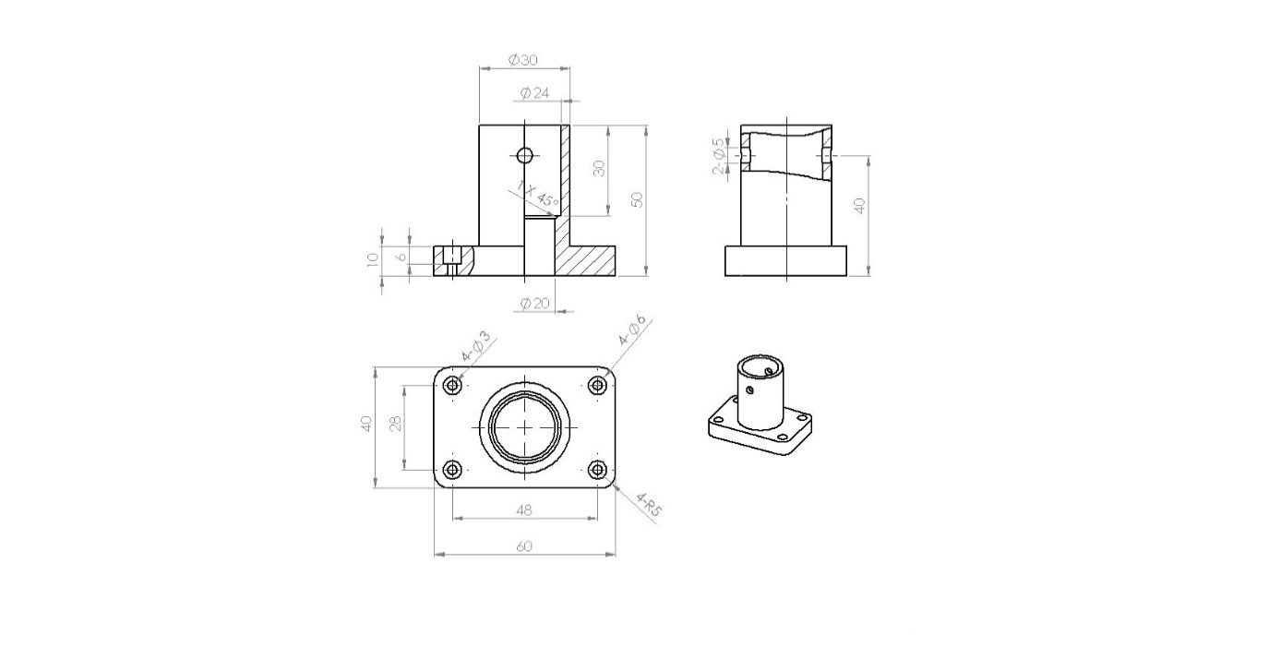
4. 在图示轮系中，已知：蜗杆为单头且右旋，转速, 转动方向如图示，其余各轮齿数为：，，，，，
试：（1）说明轮系属于何种类型；
（2）计算齿轮4的转速；
（3）在图中标出齿轮4的转动方向。 （10 分）

解: （1）该轮系为定轴轮
（2）r/min
（3）蜗杆传动可用左右手定则判断蜗轮转向↓。然后用画箭头方法判定出转向方向:←。

